**WEBSITE FUNCTIONAL**

**SPECIFICATION DOCUMENT**

Keterangan Dokumen

|  |  |
| --- | --- |
| **Perihal** | **Keterangan** |
| Judul Dokumen | Website & Android Functional Specification Document For el-Ravting |
| Penyusun | Nugroho Aditya |
| Tanggal DIbuat | 1 April 2018 |
| Tanggal Revisi Terbaru | 10 May 2018 |
| Version | 1.0 |

Persetujuan

|  |  |  |  |
| --- | --- | --- | --- |
| Nama | Jabatan | Tanggal | Tanda Tangan |
|  |  |  |  |
|  |  |  |  |
|  |  |  |  |
|  |  |  |  |
|  |  |  |  |

1. **Project Vision/Scope Summary**

Tujuan dari dokumen ini adalah untuk mengumpulkan, menganalisis, dan menentukan kebutuhan dan fiktur tingkat tinggi dari aplikasi **el-ravtingn**. Ini berfokus pada kemampuan yang dibutuhkan oleh pemangku kepentingan dan pengguna sasaran, dan mengapa kebutuhan ini ada. Rincian bagaimana aplikasi ini memenuhi kebutuhan ini dirinci dalam spesifikasi dan pelengkap.

Dokumen ini hanya berlaku untuk aplikadi **el-Ravting**, yang dikembangkan oleh Nugroho Aditya.

1. **Project History**

Riwayat dalam pengembangan system bisa dilihat di sebagai berikut :

1. Pembuatan level pada table users = 'GENERAL MANAGER AREA','PROJECT MANAGER AREA','MANAGER AREA','MANAGER UBIS','GENERAL MANAGER UBIS','OFFICER PROCUREMENT','EXECUTIVE GENERAL MANAGER UBIS','STAFF PROCUREMENT','MANAGER PROCUREMENT','DIRECTOR','ADMINISTRATOR'
2. Perubahan ketika project dari procurement di repair maka kembali ke manager UBIS / Manager AREA.
3. Jika project final maka seluruh user terkait dengan project mendapatkan notifikasi
4. Setiap approval user yang dituju mendapatkan notifikasi email
5. Alur bisnis proses

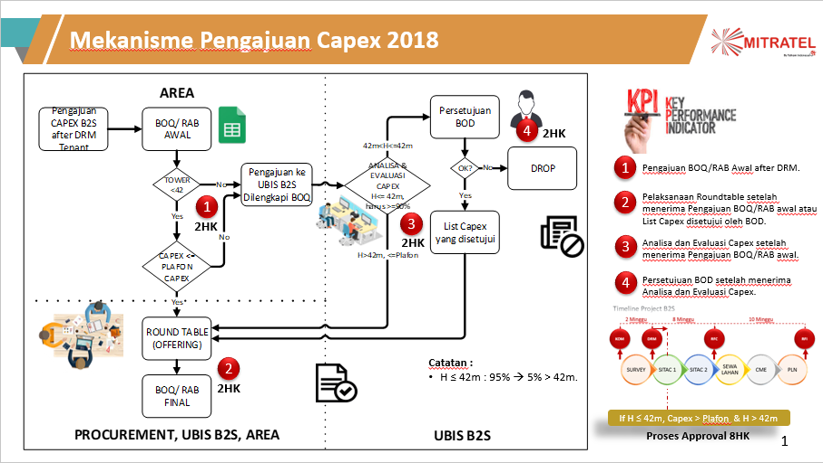

1. Logic ketika GM AREA melakuakan approval adalah jika ketinggal tower < 42 dan nilai CAPEX kurang dari PLAFON maka langsung menuju UBIS dan jika tidak memenuhi persyaratan diatas maka approval selanjutnya menuju ke UBIS
2. **Project Justification and Design Goals**

**el-Ravting** adalah aplikasi dari PT. Dayamitra Telekomunikasi (MITRATEL).

1. User Requirement Summary
2. System harus ada login.
3. Privilege user tergantung dari level user
4. system requirement summary
5. System Software Architecture Website Aplikasi
6. Laravel 5.4.* web framework
7. VueJS 2.0 frontend
8. Versi PHP 7.0
9. Database MYSQL
10. System software Architecture Android Aplikasi
11. Ionic 2.0
12. operation requirement summary
13. Sistem harus memiliki grup pengguna tingkat administrator
14. Use case

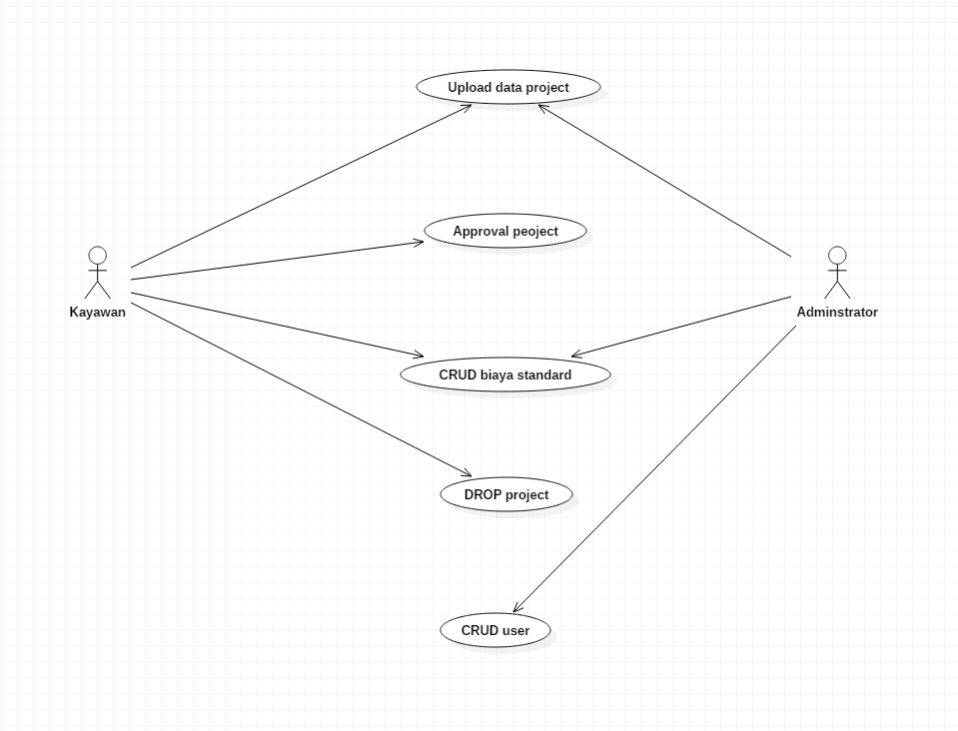

Use case scenario :

1. Karyawan :
2. MANAGER AREA :

Melakukan Appproval awal , semua project yang masuk sesuai dengan AREA project masing-masing.

1. GENERAL MANAGER AREA :

Melakukan Approval dari MANAGER AREA , semua project yang masuk sesuai dengan AREA project masing-masing.

1. MANAGER UBIS :

Melakukan Approval dari GENERAL MANAGER AREA , semua project yang masuk sesuai dengan AREA project masing-masing.

1. GENERAL MANAGER UBIS :

Melakukan Approval dari MANAGER UBIS.

1. EXECUTIVE GENERAL MANAGER UBIS :

Melakukan Approval dari GENERAL MANAGER UBIS.

1. STAFF PROCUREMENT :

Melakukan Approval dari GENERAL MANAGER UBIS / BOD , semua project yang masuk sesuai dengan AREA project masing-masing.

1. MANAGER PROCUREMENT :

Melakukan Approval dari STAFF PROCUREMENT. Serta melakukan finalisasi project.

1. OFFICER PROCUREMENT :

Memasukan data project baru dan memasukan data biaya standard dalam pembangunan sebuah project.

1. OFFICER PSC :

Melihat data yang selesai.

1. BOD :

Melakukan Approval dari GENERAL MANAGER UBIS jika dibutuhkan.

1. Administrator : dapat membuat akses user login ke aplikasi. Dan mengupload data project baru.
2. Class Diagram

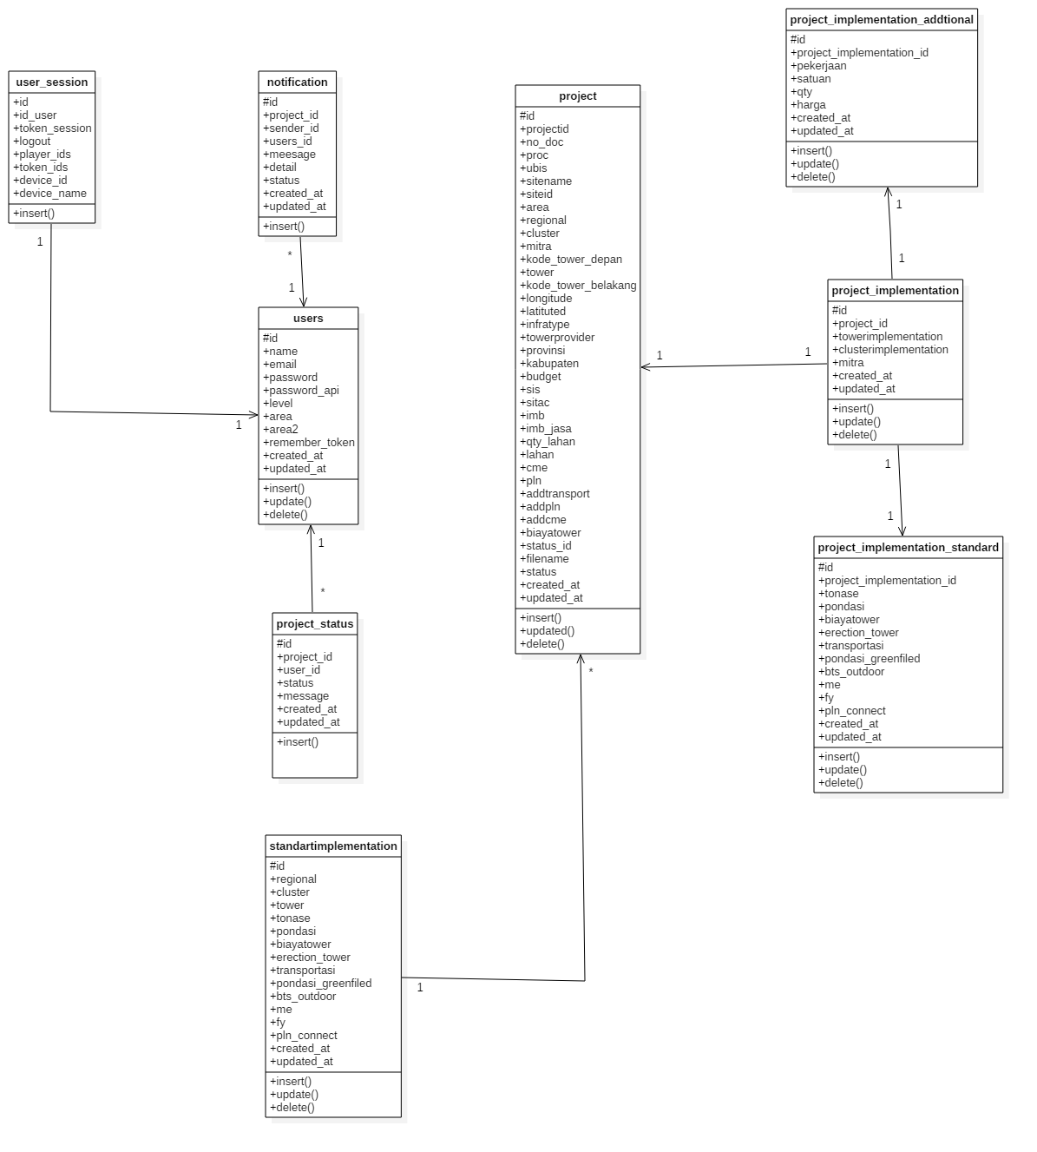

Keterangan Table MYSQL:

1. Table notification

Berfungsi untuk menyimpan data notifikasi pada saat melakukan approval.

|  |  |  |  |
| --- | --- | --- | --- |
| Nama Field | Type | Panjang | Keterangan |
| id | int | 11 | Primary Key |
| project_id | int | 11 |  |
| sender_id | int | 11 |  |
| users_id | int | 11 |  |
| detail | text |  |  |
| remember_token | varchar | 100 |  |
| status | int | 11 |  |
| created_at | timestamp |  |  |
| update_at | timestamp |  |  |

1. Table project

berfungsi untuk menyimpan data project.

|  |  |  |  |
| --- | --- | --- | --- |
| Nama Field | Type | Panjang | Keterangan |
| id | int | 10 | Primary Key |
| projectid | varchar | 255 |  |
| No_doc | varchar | 255 |  |
| proc | varchar | 255 |  |
| ubis | varchar | 255 |  |
| sitename | varchar | 255 |  |
| siteid | varchar | 255 |  |
| area | varchar | 255 |  |
| regional | varchar | 255 |  |
| mitra | varchar | 255 |  |
| kode_tower_depan | varchar | 255 |  |
| tower | int | 11 |  |
| kode_tower_belakang | varchar | 255 |  |
| longitude | text |  |  |
| latitude | text |  |  |
| infratype | varchar | 255 |  |
| towerproveder | varchar | 255 |  |
| provinsi | text |  |  |
| kabupaten | text |  |  |
| budget | double |  |  |
| sis | double |  |  |
| sitac | double |  |  |
| imb | double |  |  |
| imb_jasa | double |  |  |
| qty_lahan | double |  |  |
| lahan | double |  |  |
| cme | double |  |  |
| pln | double |  |  |
| addtransport | double |  |  |
| addpln | double |  |  |
| addcme | double |  |  |
| biayatower | double |  |  |
| Status_id | int |  | Foreign Key |
| filename | text |  |  |
| created_at | timestamp |  |  |
| update_at | timestamp |  |  |

1. Table project_implemenatation

berfungsi untuk menyimpan relasi data project yang mulai dikerjakan.

|  |  |  |  |
| --- | --- | --- | --- |
| Nama Field | Type | Panjang | Keterangan |
| id | int | 10 | Primary Key |
| project_id | int | 10 | Foreign Key |
| towerimplementation | int | 11 |  |
| clusterimplementation | varchar | 255 |  |
| mitra | varchar | 255 |  |
| created_at | timestamp |  |  |
| update_at | timestamp |  |  |

1. Table project_ implemenatation_addtional

berfungsi untuk menyimpan data biaya tambahan dalam pelaksanaan project.

|  |  |  |  |
| --- | --- | --- | --- |
| Nama Field | Type | Panjang | Keterangan |
| id | int | 10 | Primary Key |
| project_implemenatation_id | int | 11 | Foreign Key |
| pekerjaan | text |  |  |
| satuan | varchar | 100 |  |
| qty | double |  |  |
| harga | double |  |  |
| created_at | timestamp |  |  |
| update_at | timestamp |  |  |

1. Table project_ implemenatation_standard

berfungsi untuk menyimpan data biaya standard dalam pelaksanaan project.

|  |  |  |  |
| --- | --- | --- | --- |
| Nama Field | Type | Panjang | Keterangan |
| id | int | 10 | Primary Key |
| project_implemenatation_id | int | 11 |  |
| tonase | double |  |  |
| pondasi | double |  |  |
| biayatower | double |  |  |
| eraction_tower | double |  |  |
| transportasi | double |  |  |
| Pondasi_greenfiled | double |  |  |
| Bts_outdoor | double |  |  |
| me | double |  |  |
| fy | double |  |  |
| Pln_connect | double |  |  |
| created_at | timestamp |  |  |
| update_at | timestamp |  |  |

1. **Table project_status**

Berfungsi untuk menyimpan komunikasi pesan dalam pelaksanaan project.

|  |  |  |  |
| --- | --- | --- | --- |
| Nama Field | Type | Panjang | Keterangan |
| id | int | 10 | Primary Key |
| project_implemenatation_id | int | 11 | Foreign Key |
| tonase | double |  |  |
| pondasi | double |  |  |
| biayatower | double |  |  |
| eraction_tower | double |  |  |
| transportasi | double |  |  |
| Pondasi_greenfiled | double |  |  |
| Bts_outdoor | double |  |  |
| me | double |  |  |
| fy | double |  |  |
| Pln_connect | double |  |  |
| created_at | timestamp |  |  |
| update_at | timestamp |  |  |

1. Table standradimplementation

Berfungsi untuk menyimpan

|  |  |  |  |
| --- | --- | --- | --- |
| Nama Field | Type | Panjang | Keterangan |
| id | int | 10 | Primary Key |
| Regional | Varchar | 255 |  |
| Cluster | Varchar | 255 |  |
| Tower | Int | 11 |  |
| tonase | double |  |  |
| pondasi | double |  |  |
| biayatower | double |  |  |
| eraction_tower | double |  |  |
| transportasi | double |  |  |
| Pondasi_greenfiled | double |  |  |
| Bts_outdoor | double |  |  |
| me | double |  |  |
| fy | double |  |  |
| Pln_connect | double |  |  |
| created_at | timestamp |  |  |
| update_at | timestamp |  |  |

1. Table users

Berfungsi untuk menyimpan data user login.

|  |  |  |  |
| --- | --- | --- | --- |
| Nama Field | Type | Panjang | Keterangan |
| id | int | 10 | Primary Key |
| name | Varchar | 255 |  |
| email | Varchar | 255 |  |
| password | varchar | 255 |  |
| Password_api | text |  |  |
| level | Enum('OFFICER PSC','GENERAL MANAGER AREA','PROJECT MANAGER AREA','MANAGER AREA','MANAGER UBIS','GENERAL MANAGER UBIS','OFFICER PROCUREMENT','EXECUTIVE GENERAL MANAGER UBIS','STAFF PROCUREMENT','MANAGER PROCUREMENT','DIRECTOR','ADMINISTRATOR') |  |  |
| biayatower | double |  |  |
| area | Varchar | 255 |  |
| Area2 | Varchar | 255 |  |
| remember_token | Varchar | 100 |  |
| created_at | timestamp |  |  |
| update_at | timestamp |  |  |

1. Table user_session

Berfungsi untuk menyimpan log user jika menggunakan aplikasi android

|  |  |  |  |
| --- | --- | --- | --- |
| Nama Field | Type | Panjang | Keterangan |
| id | int | 10 | Primary Key |
| Id_user | Int | 11 | Foreign Key |
| Token_session | Text |  |  |
| logout | Tinyint | 4 |  |
| player_ids | text |  |  |
| token_ids | Text |  |  |
| device_id | text |  |  |
| device_name | text | 255 |  |

1. Security Strategy Summary
2. Hide website teknologi dari WAPPANLYZER
3. Legal Requirements Summary

-